Dzień dobry przedszkolaki.
Witam Was w kolejnym dniu i zapraszamy do zabawy.

Środa Na biwaku.

1.Dokończ zdanie.
Co by było ,gdyby nie było lata .................

2.”Na biwaku”-opowiedz historyjkęobrazkową .

Karty pracy „Razem się bawimy „- str. 48.cz.4

3..Zabawa ruchowa do piosenki „Muzyczne stop”

https://www.google.com/search?client=firefox-b-d&q=piosenka+muzyczne+stop+yutube

- Zabawa z pokazywaniem do piosenki „Oto Morze Bałtyckie jest ”- zaproś całą rodzinę do wspólnej zabawy przy piosence.

https://www.youtube.com/watch?v=gsm9znBUjZc

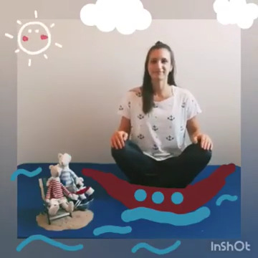

5.Logiczna układanka „Lody”-poproś rodziców o wydrukowanie układanki, dopasuj lody według wzoru.

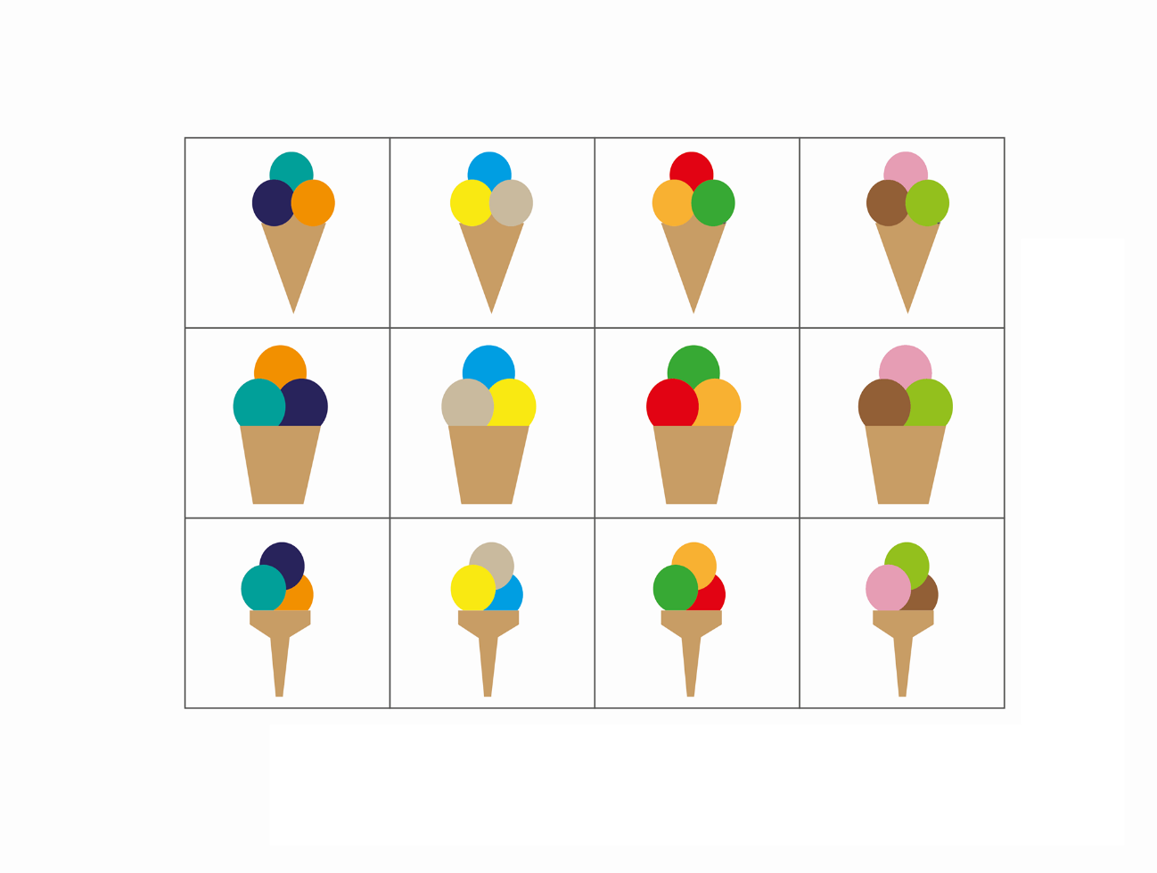
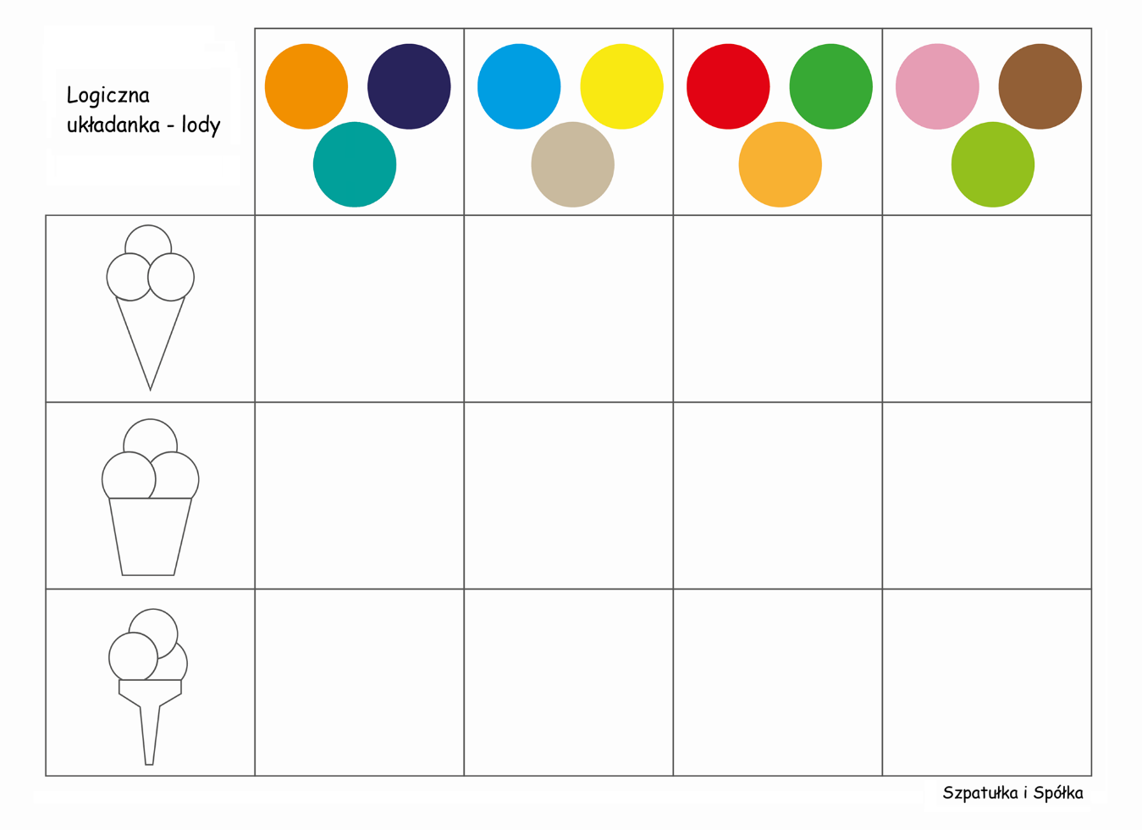

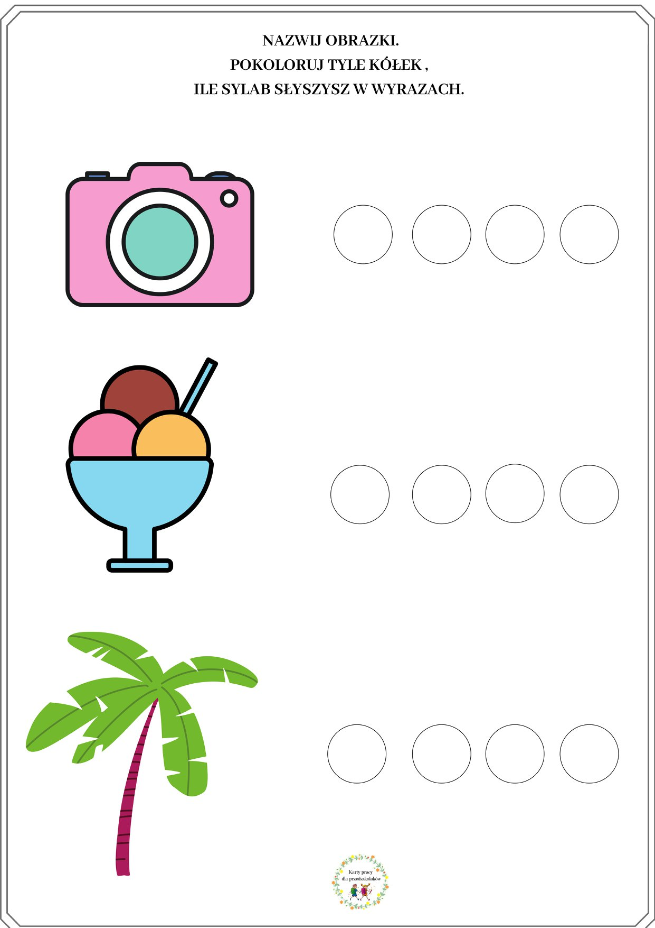

Miłej zabawy.Pani Aneta Pani Kinga.

